Le fantastique rêve de Jean…

Nous sommes le 12 décembre 2016, dans la classe d'histoire du collège Maupas, travaillant sur Pompéi et plus précisément sur l'éruption du Vésuve depuis plus d'un mois en SVT et en histoire. Le cours commence, aujourd'hui il y a deux heures, "la barbe" ! J'espère ne pas encore m'endormir...
-Qu'est-ce que... Je ne vois et n'entends plus rien!
Quand d'un coup la terre tremble. J’ouvre les yeux et observe une ville antique!
-Et, vous! Qui êtes-vous et où sommes-nous ? criai-je à un passant à la peau claire et portant une tunique de couleur blanche.

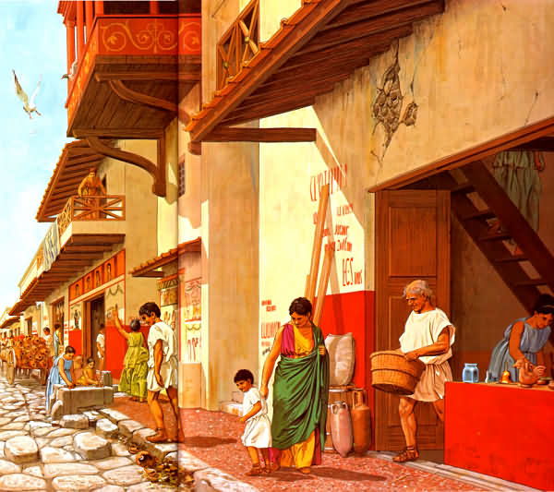
Il se promenait paisiblement dans la rue commerçante. C'était une longue et grande avenue avec au sol des dalles, les passages piétons étaient de grosses pierres, sur le côté des étals contenant des fruits, de la viandes, des amphores ainsi que des thermopoliums. En voyant cet homme, je compris qu'il vivait dans un milieu plutôt aisé. Il parut troublé par ma question et ajouta :
-Quid ?
Je compris instantanément qu'il me parlait en latin, une chance que j'apprenne cette langue morte depuis plusieurs années maintenant au collège! Je poursuivis donc la discussion en latin :
La rue commerçante
Rozavolgyi.free.fr

-Mon nom est Galius Cauclus, nous sommes à Pompéi. Et vous comment vous nommez-vous ? demanda l'homme surpris de ma tenue. J'étais habillé d'un jeans, d'un T-shirt et d'une paire de baskets.

-Je m'appelle Jean, mais êtes-vous vraiment sûr que nous sommes à Pompéi ? Et quel jour sommes-nous?
-Oui, nous sommes à Pompéi, j'en suis sûr et certain, neuf jours avant les Calendres de septembre du début du règne de Titus.
Alors que j'allais répondre à Galius, des tremblements de plus en plus violents se firent ressentir:
-Les tremblements sont deplus en plus intenses et plus fréquents que d'habitude, dit Galius.
-Le Vésuve qui est un volcan va bientôt rentrer en éruption! lui dis-je.
-Un volcan mais qu'est-ce donc ? Le Vésuve est un mont! répondit Galius.
-Un volcan, c'est simplement, une montagne crachant de la lave et pouvant ensevelir et tuer une ville entière, expliquai-je.

Soudain, seulement quelques minutes après les tremblements, une bruit assourdissant se fit entendre, il provenait du volcan. Ce son était tellement insupportable que tous les habitants se bouchèrent les oreilles. Cette fois j'en étais convaincu :
-Le volcan va entrer en éruption! pensai-je à voix haute comme je l'avais appris dans un de mes cours.
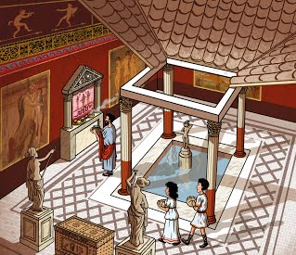
-Mais non, ne vous inquiétez pas ! Allez, pour vous rassurer, venez donc déjeuner chez moi ! m'invita Galius
L'homme m'invita donc à déjeuner chez lui. Quand j'entrai dans sa belle et immense demeure par l'atrium, je vis au centre de la pièce un bassin, appelé impluvium. Ce bassin était alimenté par la pluie qui s'écoule du toit en pente. A côté du bassin, se trouvait un petit autel, un Lararium, réservé au culte des dieux. Les murs étaient recouverts de mosaïques représentant les dieux et déesses.

Le repas se fit dans le triclinium, cette salle était recouverte d'une fresque multicolore représentant le repas des dieux. Mon hôte me fit installer dans une banquette, le repas fut rythmé par le bruit continu de Vésuve, des allers-retours des esclaves ainsi que le son des instruments et les pas des danseuses qui animaient le déjeuner. Un esclave rentra en courant dans la pièce, s'écria qu'un nuage de fumée noire intense et épais recouvrait le soleil.
Le Triclinium
fleuruspresse.com

-Une éclipse ? pensa à voix haute Galius
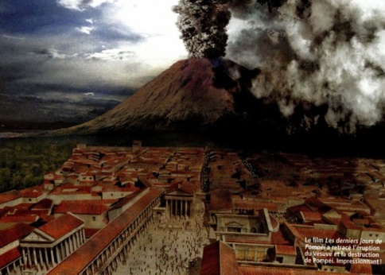
Malheureusement cette fumée ne fit qu'empirer ma crainte puis j'expliquai la suite des événements à Galius.

-Ce que tu vois là, ce nuage grisâtre, n'est pas de la fumée mais bel et bien un nuage de cendres se nommant champignon plinien pouvant s'élevait à quinze kilomètres de hauteur cachant le soleil ce qui laisse penser à une éclipse. L'éruption a commencé !
-Mais non Jean ne t'inquiète pas, ce n'est que Vulcain qui forge des armes pour les dieux!
Représentation du volcan Vésuve (champignon plinien)
Planete.gaia.free.fr
-Non, non, non ... Tu ne comprends toujours pas nous
courons un grand danger! Bientôt une pluie de blocs de roches tombera du ciel et sera rejointe trente minutes plus tard de pluie de pierres ponces. Et sans oublier les cendres refroidies qui tomberont également du ciel !

Comme je l'avais prédit, nous entendîmes dans l'après-midi le bruit des pierres ponces et des blocs de roches déferlant sur le toit des maisons, les menaçant de s'effondrer sous le poids des projectiles. Ainsi que les bombes volcaniques qui contiennent du magma encore brûlant et qui enflamment tout ce qu'elles touchent...
-Nous devrions aller nous cacher, je propose le temple de Jupiter car sa construction est plus solide que ma maison, et nous pourrions prier avant notre fin, proposa Galius.

Nous nous mîmes en route et je poursuivis mes explications le long du chemin.
-Bientôt les cendres refroidies que tu vois voler dans le ciel retomberont par millier créant des couches de plus en plus épaisses. Les séismes feront trembler la ville, ce sont ces éléments qui feront s'écrouler Pompéi, expliquai-je.
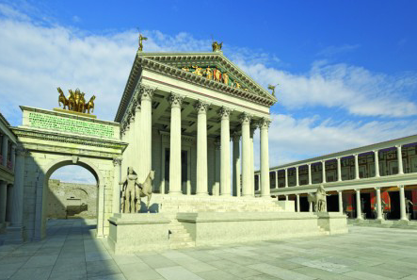
Nous arrivâmes au temple. C’était de l'extérieur un bâtiment d'une architecture splendide et pour ce qui était de l'intérieur, au fond de la pièce se trouvait une statue en or très imposante de Jupiter
Temple de Jupiter
http://www.timstouse.com

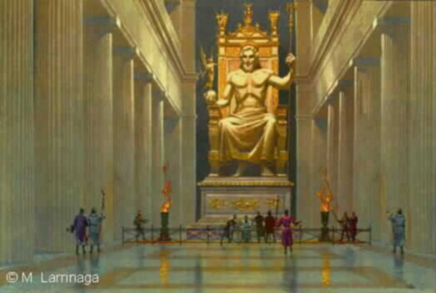
Il y avait sur les côtés d'immenses colonnes blanches qui soutenaient le toit. Il n'y avait pas de bancs ni d'allées comme dans nos églises, c'est pour cela que Galius s'agenouilla près de la barrière qui séparait Jupiter de l'endroit pour se recueillir. C'était à cet instant que nous entendîmes des bruits réguliers s'abattre au-dessus de nos têtes. Je n'en avais aucun doute, les cendres retombaient! Paniqués, nous sortîmes en vitesse avant d'être ensevelis sous les pierres. Nous prîmes des planches de bois qui traînaient sur le sol pour nous protéger des scories, des lapillis et des bombes : de tous ces projectiles mortels qui tombaient du ciel.
Statue en Or de Jupiter
http://www.lexilogos.com

Nous allâmes nous réfugier dans la cave d'un commerçant, par chance la porte d'entrée était ouverte. Galius et moi entrâmes, nous pûmes voir le désastre que faisaient les cendres en continu. J'observai les lieux et reconnus un thermopolium.
Je pus entrevoir, au sol, une petite trappe entrouverte et ensevelie sous les gravats. Je la montrai à mon compagnon, et d'un revers du pied, il balaya tout ce qu'il y avait sur la planche de bois.
- Il faut aller nous mettre à l'abri car le souffre se répandra sur la ville et l'ensemble des habitants qui respireront ce gaz mourront instantanément, leurs larynx se fermeront. C’est pour cela qu’il faut se réfugier dans la cave et vite !
Galius ouvrit la trappe et entra dans la pièce souterraine, je le suivis. Le lieu était sombre, il n’y avait point de lumière. Je décidai alors de sortir de ma poche mon téléphone pour nous éclairer. C’est alors que nous aperçûmes des réserves de vins contenus dans des amphores, ainsi que des figues et des dattes posées au sol. Galius parut très étonné de l’objet que je tenais dans mes mains mais il ne posa aucune question. Nous nous assîmes par terre pour passer le temps.
Nos gorges étaient sèches et nous faisaient mal, il nous était de plus en plus dur de respirer.
Galius stressait, et je devais le convaincre de ne pas sortir. A ce moment mes repères se dissipaient : étions-nous là depuis deux heures, une heure ou bien une demi-heure ?
Perdu dans mes pensées, j’aperçus Galius qui commençait à monter les marches. Je lui criai :
- Non, Galius, ne fais pas ça !
- Je n’en peux plus, il faut que je sorte boire au puits, rétorqua-t-il.
Je vis Galius ouvrir la trappe ; je montais quatre à quatre les marches de l’escalier, je passai ma tête par l’entrebâillement de la porte. C’est là que je l’aperçus près du puits, et il me cria :
- Jean, misère, l’eau est toute grise.
Je le vis s’écrouler.
Sans réfléchir, je courus à sa rencontre. Assis à côté de lui je le contemplais : son visage était maintenant crispé. Dans ses dernières paroles, il me souffla :
- Maintenant tu connais mon histoire, la catastrophe de Pompéi, tu peux retourner…
il n’eut même pas le temps de finir sa phrase qu’il expira dans un dernier souffle.
Déjà son corps se recouvrait de cendres…
A mon tour, l’air me manquait, je suffoquais …
- Jean, Jean, Jean ! Réveillez-vous ! hurla mon prof d’histoire.
C’est alors que je compris ce qui m’était arrivé ! Je m’étais endormi ! Depuis ce jour, je me suis promis d’écouter et d’aimer l’histoire et la S.V.T.
Aujourd’hui, nous sommes le 12 décembre 2030 : j’ai trente ans. Je suis devenu archéologue à Pompéi, j’exerce mon métier pour mieux connaître en détail la vie de mon vieil ami Galius ainsi que sa ville : POMPEI.

